|  |  |  |  |  |  |  |
| --- | --- | --- | --- | --- | --- | --- |
| Вариант 2 | $$\frac{Z_{1}}{Z_{2}}$$ | $$D_{i}, мм$$ | δ, мм | $$D_{ВН}, мм$$ | $$D_{к}, мм$$ | Коммутация фаз |
|  | $$\frac{16}{12}$$ | 90 | 0,2 | 60 | 140 | ПК - парная |

**Расчёт статора.**

$τ_{с}= \frac{2π}{Z_{1}}= \frac{2 ∙180˚}{16} =$ 22,5˚;

Шаг Вирд $β_{c}$:

$\frac{τ_{с}}{2}= \frac{22,5˚}{2}=$ 11,25˚;

α = 7,5˚;

7,50˚ < $β_{c}$ <11,25˚;

$β_{c}$ = 10˚;

Ширина зубца статора $b_{c}$:

$b_{c}= D_{i} ∙sin\frac{β_{c}}{2}$ = 90 · 0,09 = 7,90 мм;

0,33 < $K_{ac}$ <1;

$K_{ac}$ = 0,9;

$D_{a} ≈$ 136 мм;

Высота зубца статора $b_{c}$:

$h_{c}= \frac{D_{a}}{2}- \frac{D_{i}}{2} \left(1+sin\frac{β_{c}}{2} ∙ K_{ac}\right)=\frac{136}{2}- \frac{90}{2} \left(1+sin5˚ ∙ 0,9\right)=19,47 мм$;

Спинка статора $h_{ac}$ (ярмо):

$h_{ac}= K_{ac} ∙ D_{i} ∙sin\frac{β_{c}}{2}=0,9 ∙ 90 ∙sin5˚ =7,06 мм$;

$$D_{01}= D_{i}+2h_{c}+ 2h_{ac}=90+2∙21,43+ 2∙3,13=143 мм$$

**Расчёт ротора.**

$τ_{p}= \frac{2π}{Z_{2}}= \frac{2 ∙180˚}{12} ≈$ 30˚;

Шаг Вирд $β_{р}$:

$\frac{τ_{p}}{2}= \frac{30˚}{2}≈$ 15˚;

α = 7,50˚;

7,5 < $β_{p}$ < 15˚;

$β_{p}$ = 10˚;

Ширина зубца ротора :

= = 7,85 мм;

0,5 < < 1;

$K_{p}$ = 0,9;

Высота зубца ротора :

= = 7,06 мм;

0,66 < $K_{ap}$ < 1;

Спинка ротора $h_{ap}$ (при ПК берем больший):

= 0,9;

.

Режим коммутации – парный. Одновеременное возбуждение двух соседних катушек.

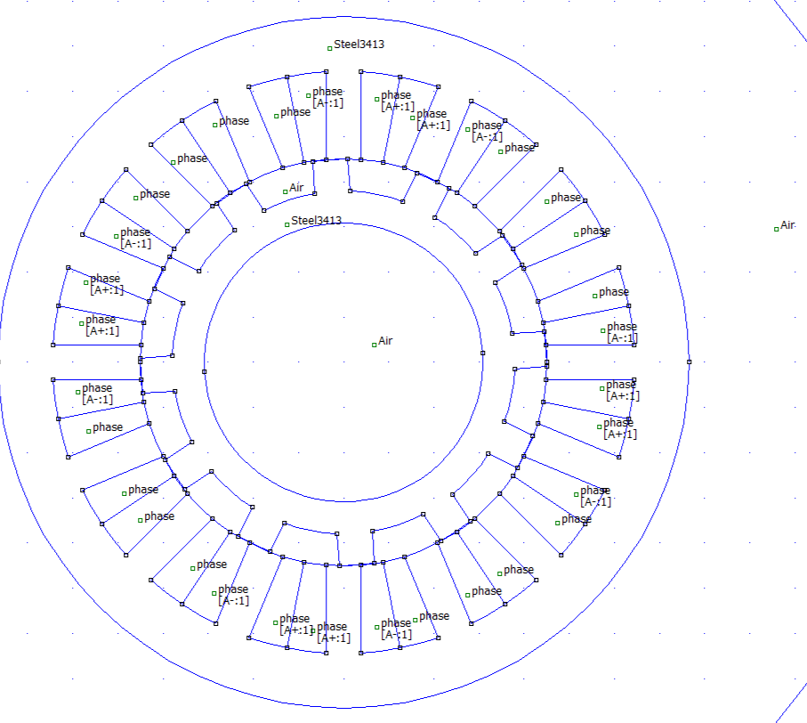

Рисунок 1 – Расчетная схема

**Положение d.** Положение d соответствует положению устойчивого равновесия – магнитные потоки в основании зубца статора и в воздушном зазоре близки к максимальному значению; магнитное сопротивление магнитной цепи двигателя и коэффициент рассеяния магнитного потока имеют минимальные значения. Положение d будет соответствовать положению, в котором центр паза статора между возбуждаемыми катушками находится напротив центра паза ротора. При таком положении обеспечивается максимальное перекрытие зубцов ротора и возбужденных зубцов статора.

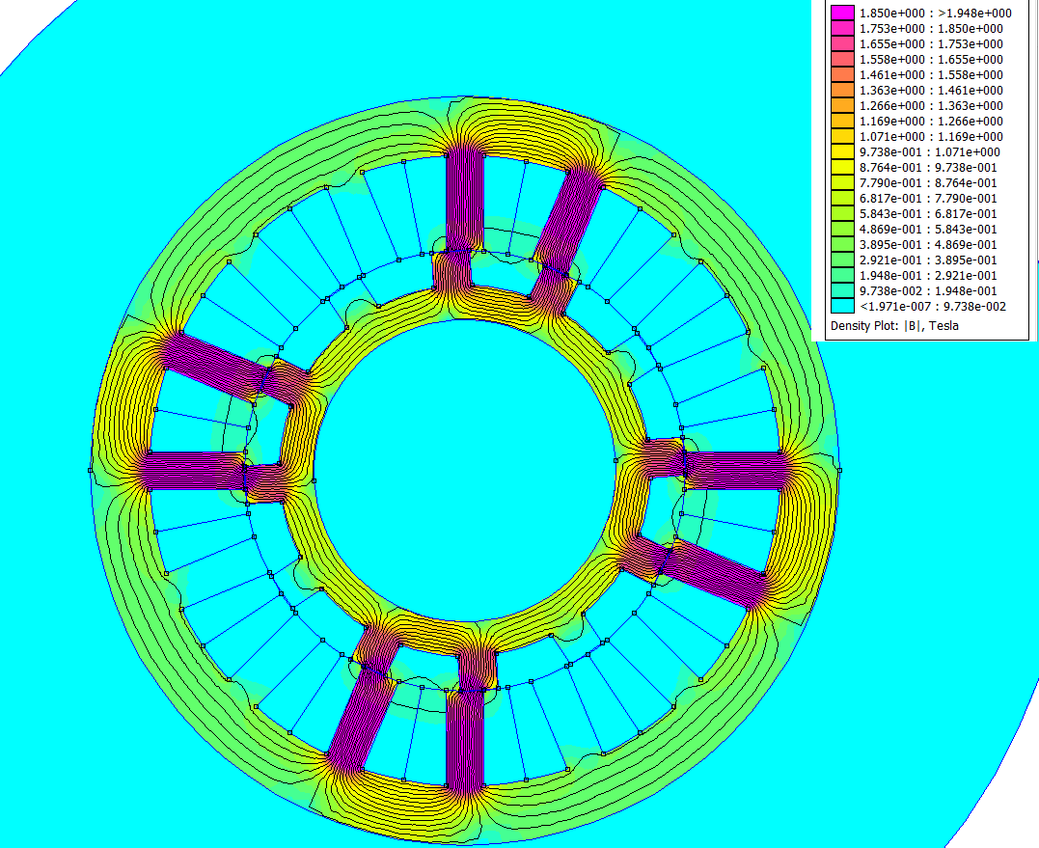

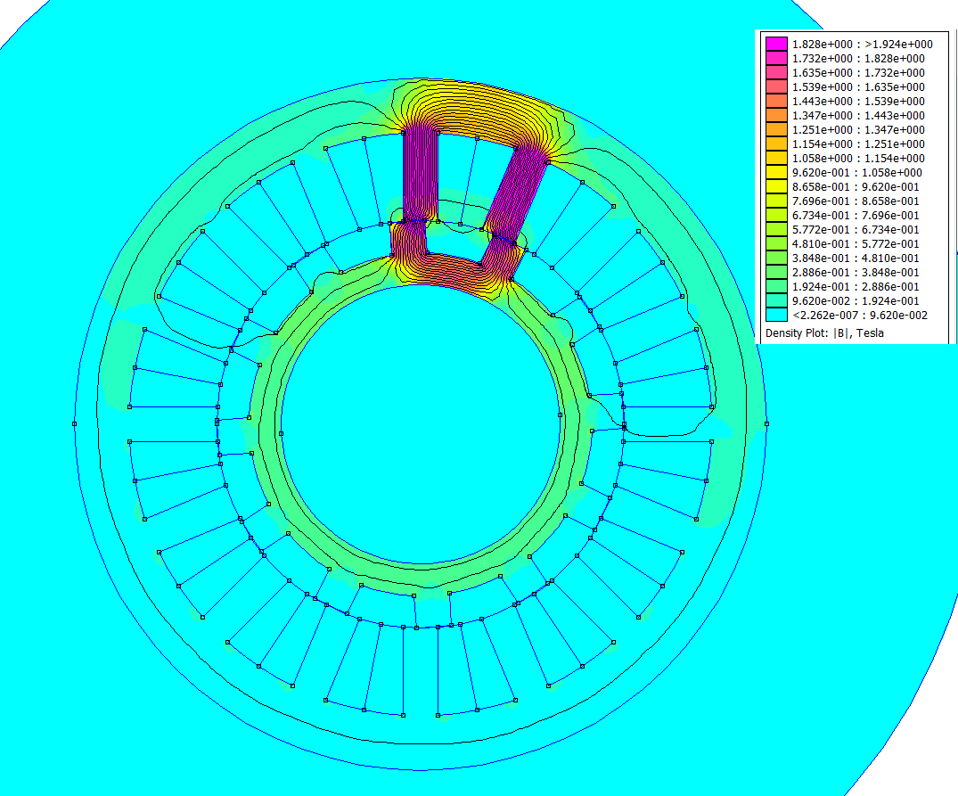

**Положение q.** Положение q соответствует положению неустойчивого равновесия – магнитное сопротивление максимальное, а магнитные потоки в зубцах и воздушном зазоре принимают минимальные значения. Любое малое возмущение развернет ротор в устойчивое положение d. Данное положение будет соответствовать повороту ротора на градусов.

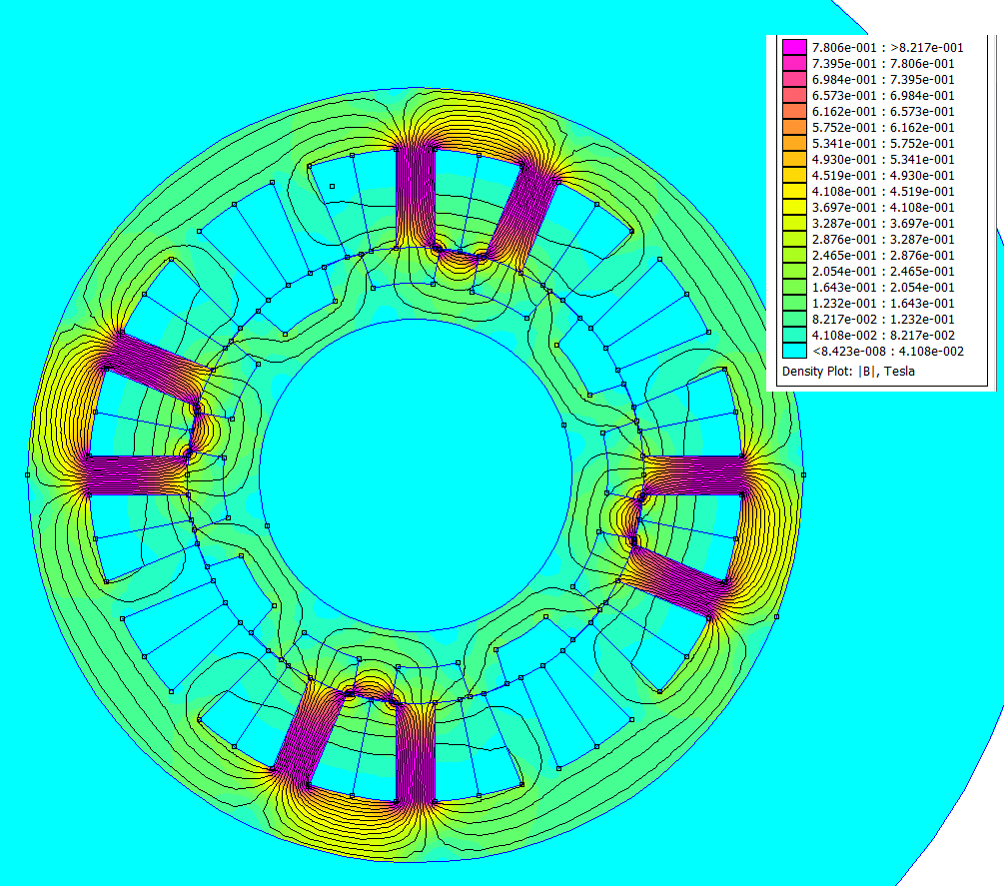

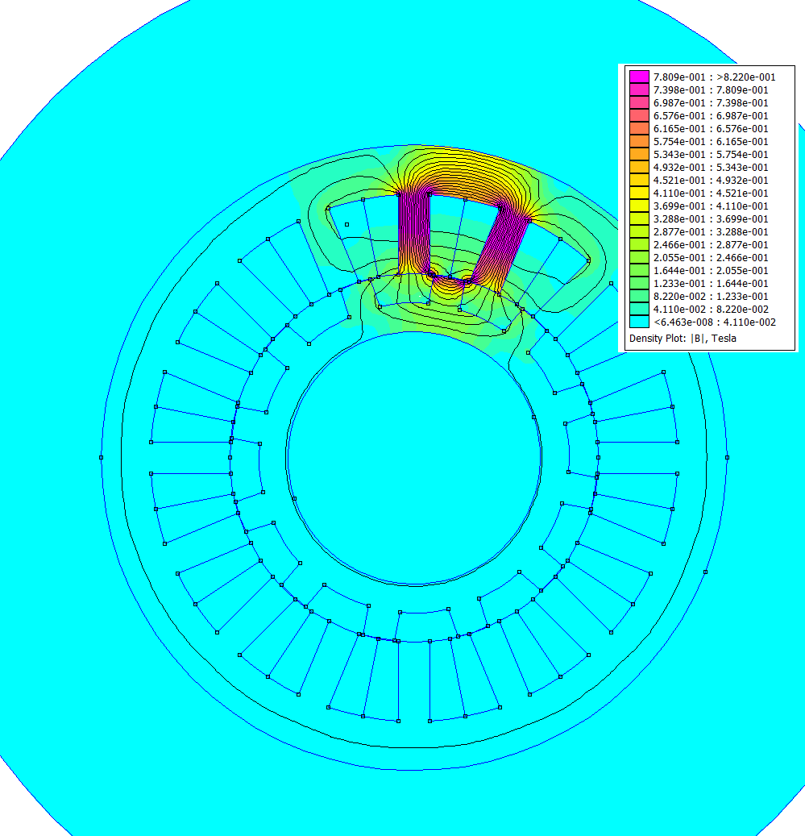

**Положение dq.** Положение dq соответствует середине межкоммутационного интервала. Находится посередине между d и q – вращаем на градусов относительно q.

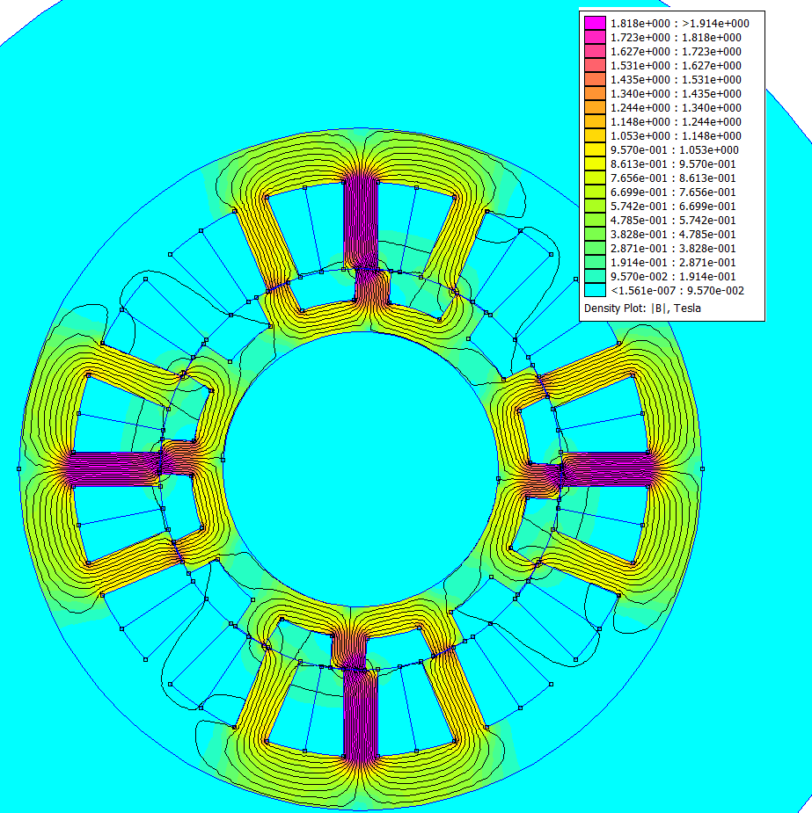

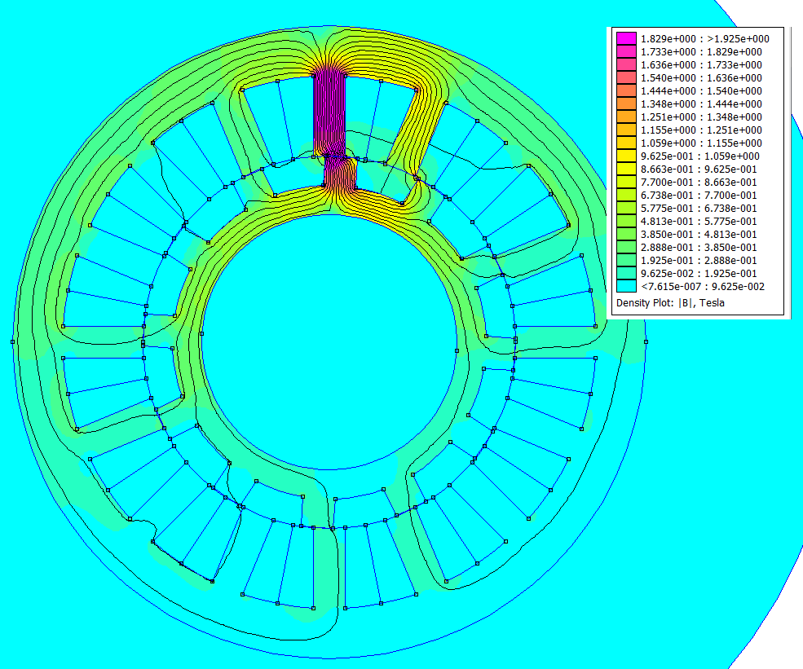

Токи через обмотки

Площадь половины паза статора (сечение обмотки) =

Ток через паз: А

Моменты

Расчеты моментов в femm приводятся на активную длину, равную 50 мм (Задано в problem).

Графики

Графики строятся в положении d при одновременном возбуждении всех фаз.

**Радиальное распределение** **магнитной индукции**

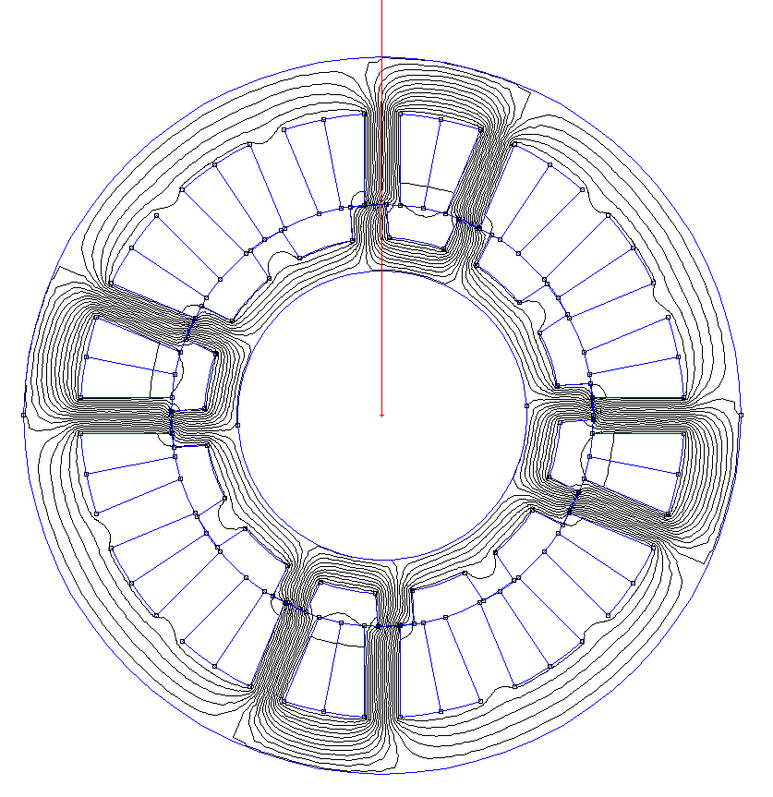 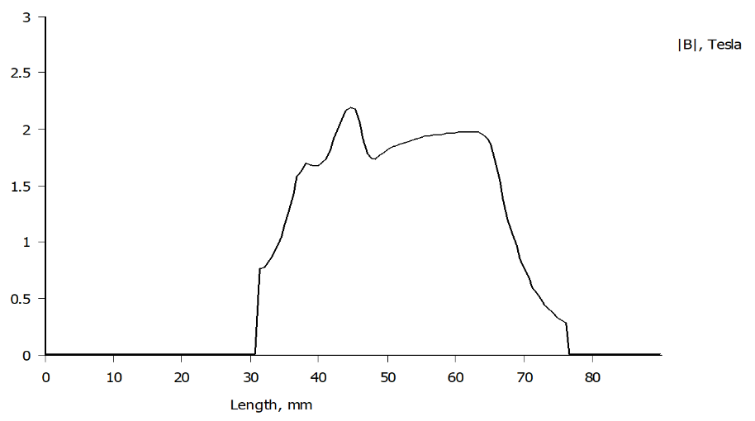

**График нормальной составляющей магнитной индукции**

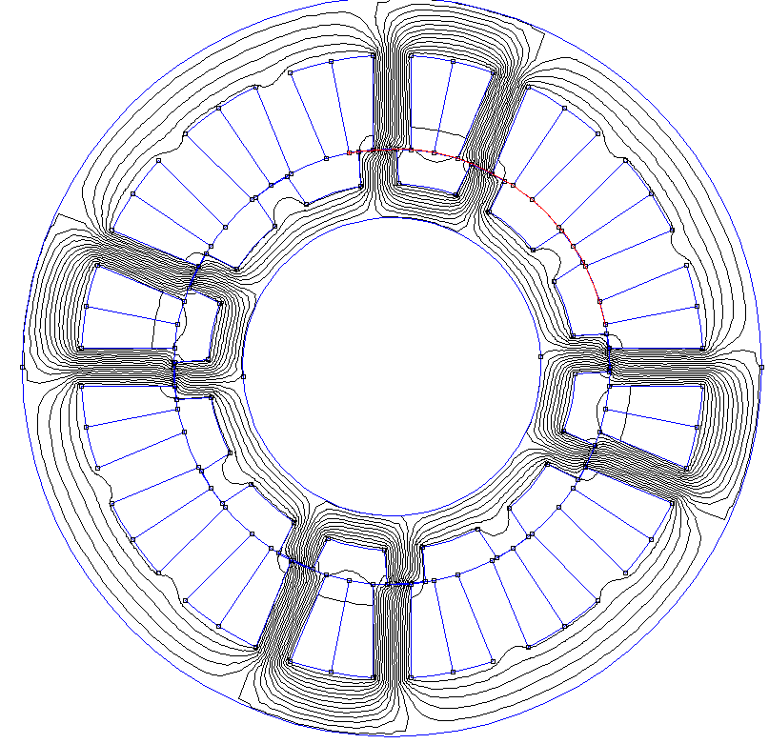 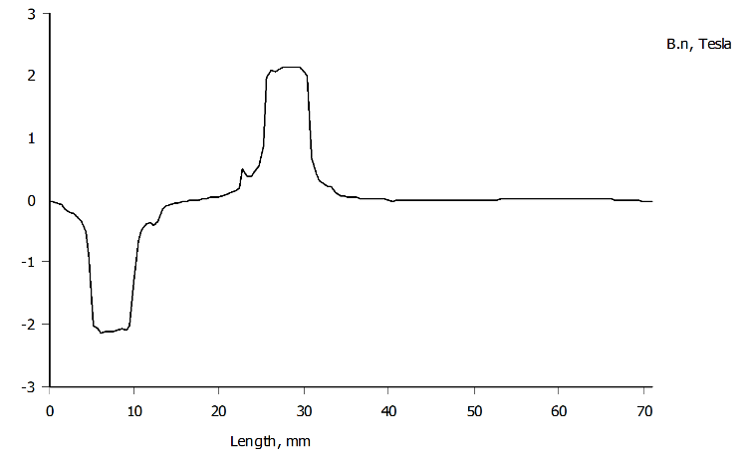

**График тангенциальной составляющей магнитной индукции**

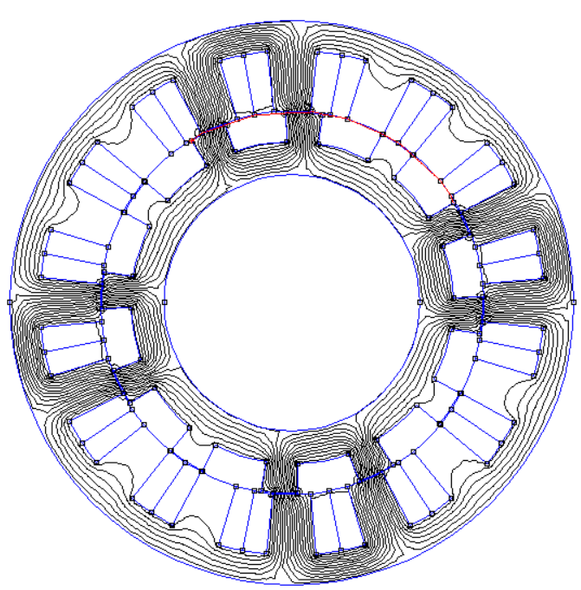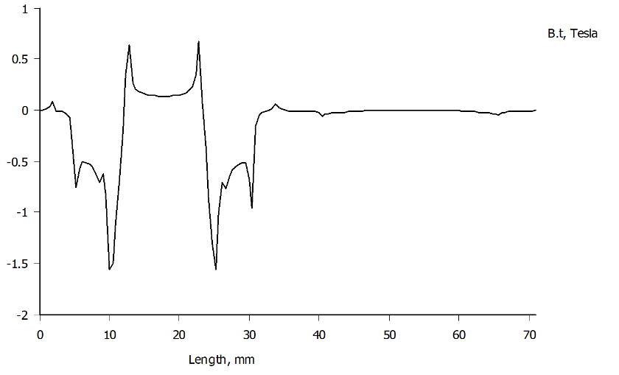

**Локальные и интегральные характеристики электромагнитного поля вентильного индукторно-реактивного двигателя**

**при отдельных положениях ротора**

|  |  |  |  |  |  |  |
| --- | --- | --- | --- | --- | --- | --- |
| Наименование  характеристики | Режим возбуждения фазных обмоток вентильного индукторно-реактивного двигателя | | | | | |
| при одновременном возбуждении всех фаз | | | при возбуждении одной фазы | | |
| *d* | *dq* | *q* | *d* | *dq* | *q* |
| Величина магнитной индукции в коронке зубца статора *Bz*, *Тл* | 2.07 | 1,93 | 0.71 | 1,96 | 1.91 | 0.79 |
| Величина магнитной индукции в ярме статора *Bярм*, *Тл* | 1.93 | 1.83 | 0.42 | 1,91 | 1.60 | 0.45 |
| Величина синхронизирующего момента *M*, *Нм* | 0.214 | 6.143 |  | 0,0096 | 1.78 | 0.082 |
| Величина магнитодвижущей силы *F*, *A* | 0.0275 | 1.447 | 0.22116 | 854.985 | 441.425 | 46.114 |
| Согласно основному уравнению проектирования вентильного индукторно-реактивного двигателя расчётное значение синхронизирующего момента не должно превышать … *Нм*. | | | | | | |
|  | | |

**Распределение синхронизирующего момента вентильного индукторно-реактивного двигателя в функции угла поворота ротора**

|  |  |  |  |
| --- | --- | --- | --- |
| № п.п. | Угол поворота ротора  *θ*, *эл. град.* | Синхронизирующий момент  *М*, *Нм* | Магнитодвижущая сила  *F*, *A* |
| 1 | 0 | 0,018 | 0,782 |
| 2 | 6 | -3,519 | 0,115 |
| 3 | 12 | -6,434 | 0,717 |
| 4 | 18 | -8,319 | 0,527 |
| 5 | 24 | -10,076 | 2,286 |
| 6 | 30 | -11,498 | 4,274 |
| 7 | 36 | -12,644 | 8,225 |
| 8 | 42 | -13,261 | 12,827 |
| 9 | 48 | -14,721 | 20,674 |
| 10 | 54 | -15,309 | 30,795 |
| 11 | 60 | -16,182 | 45,164 |
| 12 | 66 | -17,154 | 49,458 |
| 13 | 72 | -17,589 | 42,599 |
| 14 | 78 | -17,010 | 32,236 |
| 15 | 84 | -15,767 | 32,849 |
| 16 | 90 | -14,446 | 40,184 |
| 17 | 96 | -13,863 | 47,076 |
| 18 | 102 | -13,452 | 47,671 |
| 19 | 108 | -13,080 | 39,875 |
| 20 | 114 | -12,994 | 29,225 |
| 21 | 120 | -12,910 | 18,286 |
| 22 | 126 | -12,824 | 10,884 |
| 23 | 132 | -12,704 | 6,539 |
| 24 | 138 | -12,403 | 4,795 |
| 25 | 144 | -12,074 | 4,084 |
| 26 | 150 | -11,468 | 3,717 |
| 27 | 156 | -10,644 | 2,429 |
| 28 | 162 | -9,194 | 1,620 |
| 29 | 168 | -6,775 | 1,172 |
| 30 | 174 | -3,355 | 0,127 |
| 31 | 180 | -0,011 | 0,230 |

**Надо явно показать 0, 30, 90, 120, 180**

**График момента от угла поворота, относительно d (электрические градусы)**

**График магнитодвижущей силы от угла поворота, относительно d (электрические градусы)**

**Зависимость величины синхронизирующего момента вентильного индукторно-реактивного двигателя на середине межкоммутационного интервала от плотности тока**

|  |  |  |  |  |
| --- | --- | --- | --- | --- |
| № п.п. | Плотность тока  *j*, *А/мм2* | Синхронизирующий момент на середине межкоммутационного интервала  *Мdq*, *Нм* | Магнитодвижущая сила  *F*, *A* | Величина индукции в коронке зубца статора *Bz*, *Тл* |
| 1 | 0 | 0 |  |  |
| 2 | 5 | 0,2640 | 0,0035 | 0,2202 |
| 3 | 10 | 1,0433 | 0,1674 | 0,4851 |
| 4 | 15 | 2,8625 | 0,2020 | 0,6435 |
| 5 | 20 | 5,4796 | 0,2835 | 0,7469 |
| 6 | 25 | 8,2446 | 0,4736 | 0,8443 |
| 7 | 30 | 10,9889 | 0,5674 | 0,9325 |
| 8 | 35 | 13,5487 | 0,5573 | 1,0074 |
| 9 | 40 | 15,8431 | 0,5516 | 1,0646 |
| 10 | 45 | 17,9476 | 0,5757 | 1,1099 |
| 11 | 50 | 19,9319 | 0,5902 | 1,1471 |
| 12 | 60 | 23,6255 | 0,5917 | 1,2074 |
| 13 | 70 | 27,0902 | 0,5938 | 1,2572 |
| 14 | 80 | 30,2571 | 0,5752 | 1,3013 |
| 15 | 90 | 33,0271 | 0,5679 | 1,3424 |
| 16 | 100 | 35,1652 | 0,5608 | 1,3825 |
| 17 | 110 | 36,8983 | 0,5501 | 1,4206 |
| 18 | 120 | 38,4244 | 0,5573 | 1,4561 |
| 19 | 130 | 39,8266 | 0,5468 | 1,4885 |
| 20 | 140 | 41,1401 | 0,5335 | 1,5178 |
| 21 | 150 | 42,3845 | 0,5331 | 1,5445 |

**График момента от плотности тока в обмотках**

**График магнитодвижущей силы от плотности тока в обмотках**

**График индукции в коронке зуба статора от плотности тока в обмотках**

**График пульсации момента в ВИРД**

**Амплитуда пульсаций момента**

|  |  |
| --- | --- |
| Исходные данные | |
| Параметр | Значение |
| Число зубцов статора | 16 |
| Число зубцов ротора | 12 |
| Диаметр расточки | 90 мм |
| Активная длина магнитопровода | 50 мм |
| Воздушный зазор | 0.2 мм |
| Плотность тока | 20 А/мм² |